专业技术职务网络申报系统
个人填报使用手册

系统流程
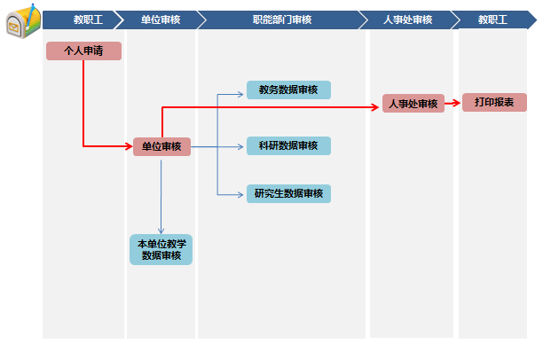
图 1-1 流程图

流程说明：
- 个人进行预申报》》院系审核》》人事处审核》》打印报表》》结束
- 个人进行正式申报》》院系审核》》教学、科研、研究生院进行数据审核》》人事处审核》》打印报表》》结束
正式申报说明：在正式申报时可以点击系统中的同步按钮来加载预申报数据。

登录说明
登录地址：zhfw.blcu.edu.cn/pstar
登录用户、密码和数字北语登录用户名、密码一致。

具体操作

登录职称评审系统（zhfw.blcu.edu.cn/pstar），输入用户名和密码，进入以下界面。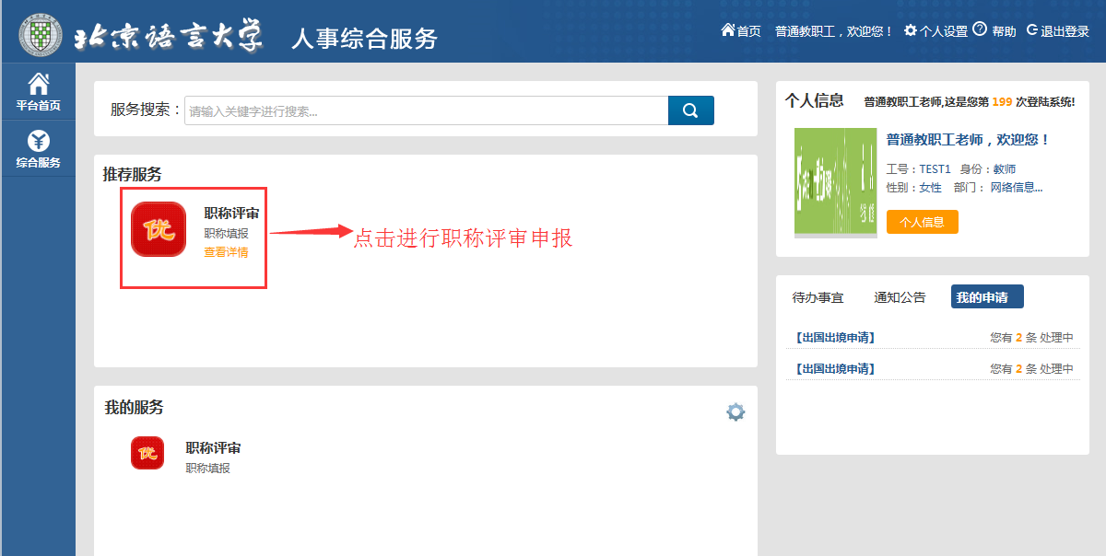
图1：职称评审
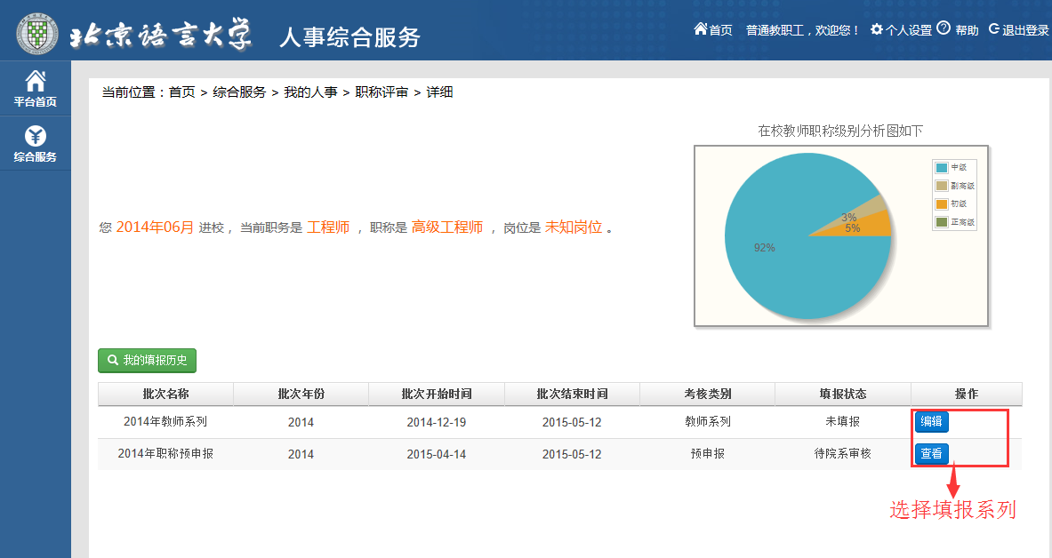
图2：选择填报系列

进入下图的个人详细填报页面后进行填报，一共分为六个步骤（请依次按步骤操作）：
1、基本信息填报，完善基本信息和申报信息（申报信息必填项，如果在个人基本信息已添加信息，可点击同步基本信息加载数据）：
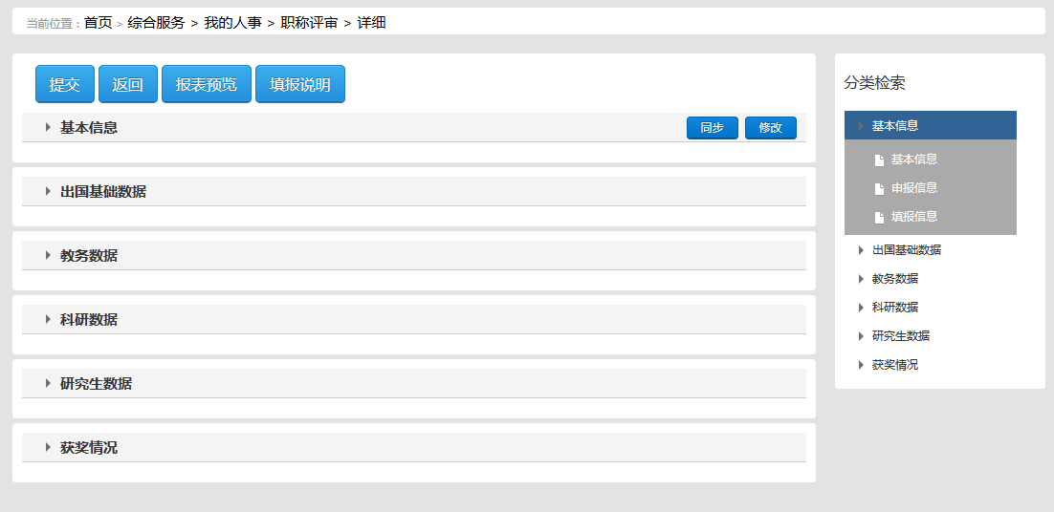
注：
- 点击，可同步个人基本信息，如果同步的个人基本信息不准确，请联系人事处进行修改更正。
- 点击，可修改部分个人基本信息。
3、填报基本信息完成之后，请点击按钮。
2、：其他基础数据填写操作模式，包括（出国数据、工作学习经历、科研数据、研究生数据、教务数据、个人总结等等。）
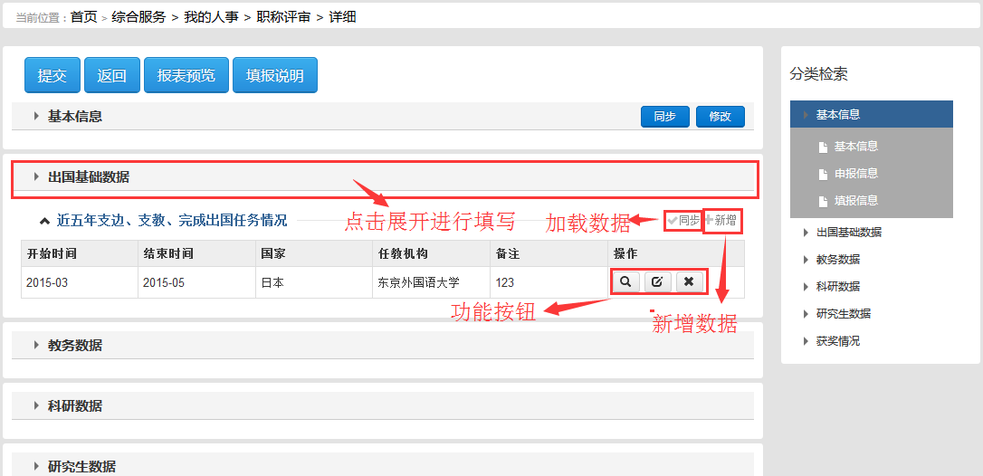

注：
- 点击，可加载个人出国数据，如果加载的数据需要补充，请点击进行数据添加。见图片1.
- 点击操作按钮，可进行查、改、删操作。操作界面类似于图1。
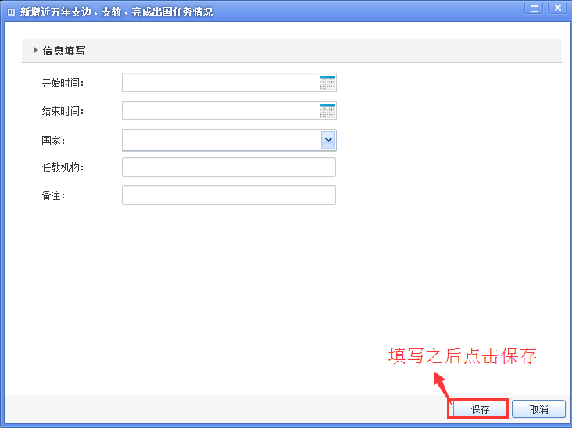
图1

- 填写个人申报信息完毕之后，点击把个人申报的信息上报个院系审核。
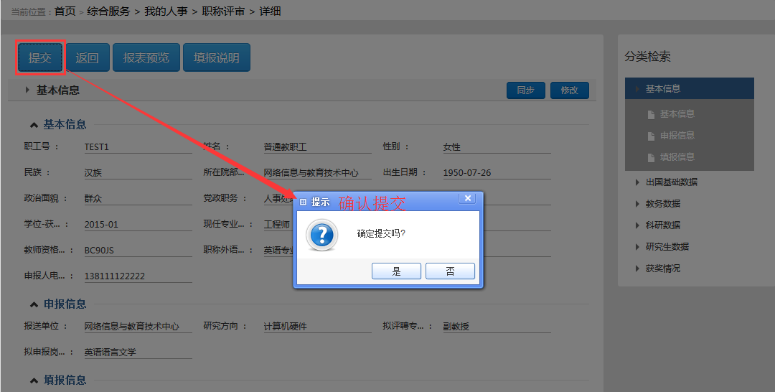
- 提交之后可查看流程审核进度及一些功能按钮说明。
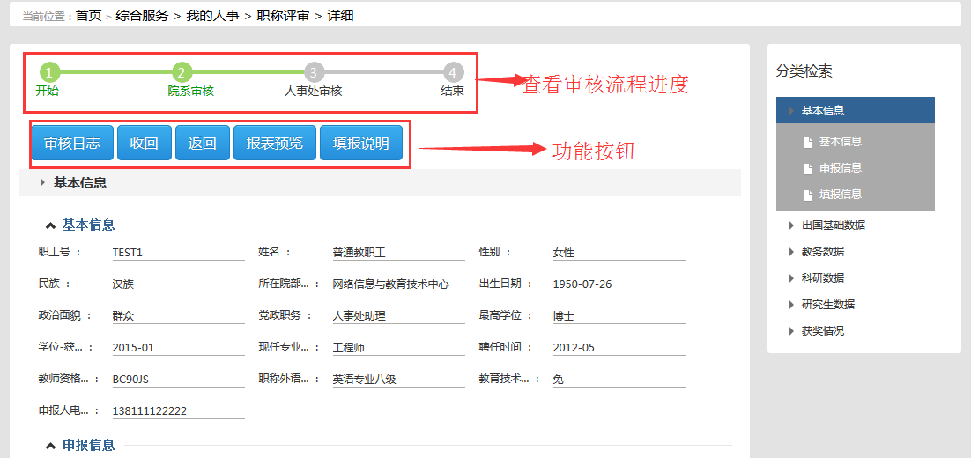
注：
- 点击可查看审核日志详细记录。
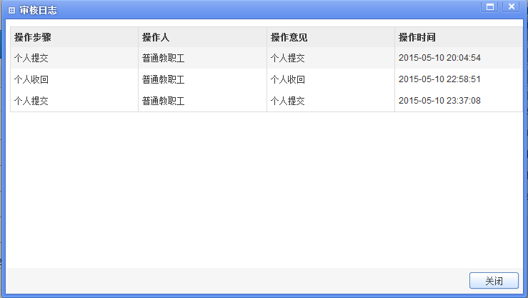
- 点击，可收回院系未审核的数据（如果个人提交之后，院系未审核，个人有权限回收个人数据进行再次编辑修改）。
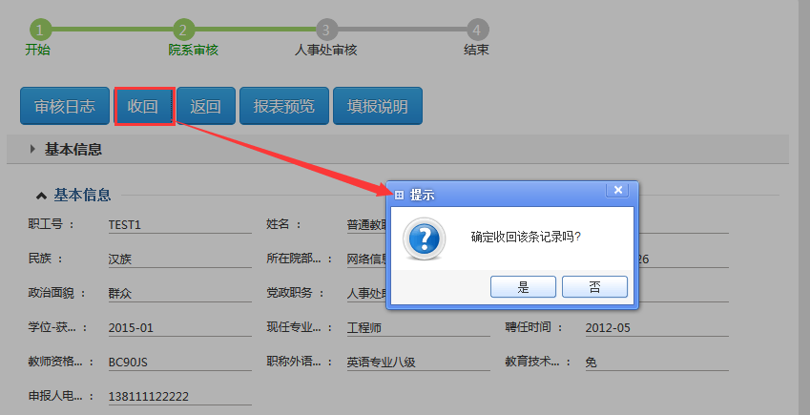
- 点击，可打印个人预申报表。
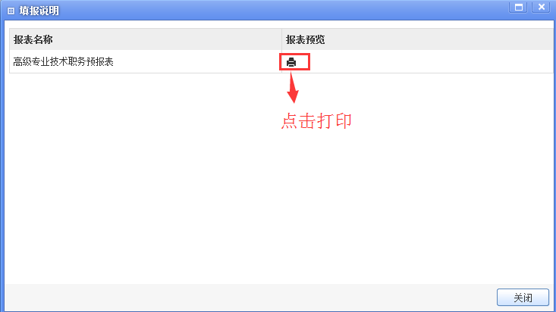

个人填报位置：登录职称评审系统》》正式申报(教学系列、研究系列)
正式申报与预申报在操作上差别之处：
- 正式申报可以点击加载预申报填写过的数据。
- 教学、科研、研究生教学数据需要进行审核，只有审核通过后，个人打印申报表才能看到教学、科研、研究生教学数据，如果没审核通过，个人在打印申报表时，该条数据不会显示。
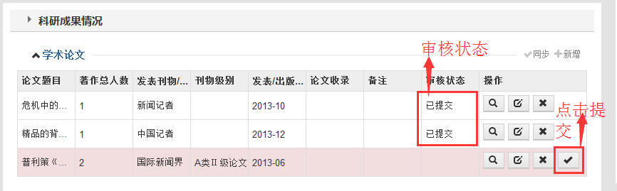

===文档结束===

